


XXVII. ročník
Přebor ČR v jízdě pravidelnosti historických závodních motocyklů
a vložená jízda pravidelnosti historických motocyklů

NEPOMUK 2. a 3. srpna 2008

Pořadatel: AUTOMOTO KLUB NEPOMUK v AČR
Plzeňská 456
335 01 Nepomuk
telefon/fax: 371 591 359
e-mail: amk@nepomuk.cz
www.amk.nepomuk.cz

Činovníci: předseda Jury Antonín Malaník
členové Jury Vlastislav Flaška, Antonín Babka
ředitel závodu Daniel Krob
hlavní pořadatel Vladislav Průcha
tajemník závodu Jan Polívka, Václav Šmíd
vedoucí tech. kontroly Oldřich Prokop
hlavní časoměřič Bohuslav Vidlák
činovník pro ŽP Ing. Josef Jiránek
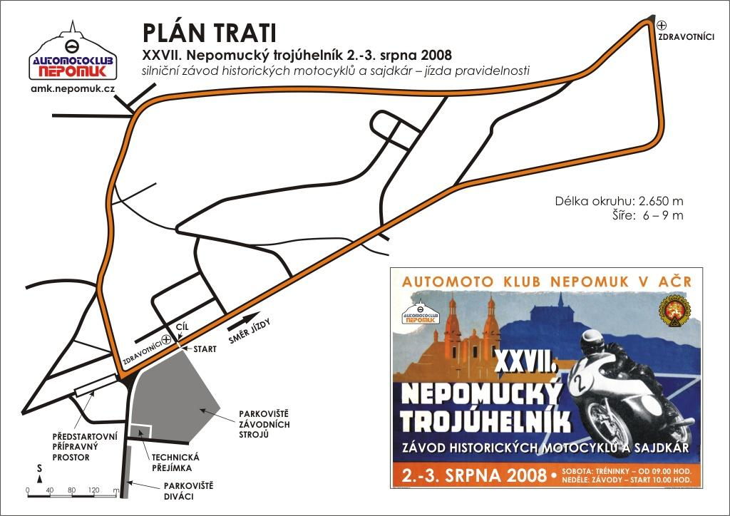
vedoucí lékařské služby MUDr. Stanislav Masný
V roce 2008 Vás Automoto klub Nepomuk v AČR zve ještě na:
Mezinárodní mistrovství ČR v motokrosu – dne 5. října 2008 na závodišti v Kramolíně

XXVII. ročník

Časový harmonogram JPHZM a VJHM:

NEPOMUCKÝ TROJÚHELNÍK XXVII. ročník
Přebor ČR v jízdě pravidelnosti historických závodních motocyklů
1. JÍZDA
Kat. B Vintage rok výroby 1920-1930
St. číslo (bílé tabulky, černá čísla)
B03 | Kohler Wolfhard (D) | BMW R.47 500 | 1927
B07 | Šimek Pavel | SCOTT 600 | 1930
B48 | Čipera Jiří | AJS 350 | 1927
B87 | Zatloukal Jaroslav | BSA DELUXE SLOPER 500 | 1930
B90 | Chrástecký Roman | MATCHLESS 500 | 1929
Kat. C Post Vintage do 350 ccm rok výroby 1931-1949
St. číslo (černé tabulky, bílá čísla)
C69 | Metelka Petr | MATCHLESS-HAVEL 350 | 1947
C79 | Šnajberk Jan | NSU OSL Sport 250 | 1946
C86 | Tománek Ladislav | JAWA 350 OHV | 1937/46
C92 | Ing.arch.Pour Martin | HSU 250 | 1939
C97 | Exner Jan | NSU 250 OSS | 1938
C98 | Kříž Luboš | NSU-OSL 250 | 1943
C99 | Ing. Matoušek Josef | TRIUMPH 250 | 1936
2. JÍZDA
Kat. H Classic do 250 ccm rok výroby 1945-1967
St. číslo (žluté tabulky, černá čísla)
H14 | Hrnčál Zdeněk | JAWA 250 | 1964
H22 | Zavadil Václav | JAWA 250 | 1955
H23 | Práger Jiří | JAWA šoupátko 250 | 1958
H24 | Míl Jiří | ČZ závodní 250 | 1965
H27 | Fuksa Martin | JAWA 250 | 1960
H28 | Petr Oldřich | ČZ 250 | 1964
H30 | Valtera Martin | JAWA 250 | 1964
H45 | Vojáček Tomáš | JAWA 250 | 1956
H54 | Bičiště Jaroslav | JAWA 250 | 1954
H56 | Baklík Miroslav | JAWA PÉRÁK 250 | 1954
H60 | Heider Robert | AERMACCHI HO 250 | 1963
H82 | Škoda Karel | OGAR 250 | 1960
H86 | Škoda Jan | ČZ 250 JUNIOR | 1967
H87 | Vrbová Yvetta | JAWA PÉRÁK 248 | 1955
H88 | Loicht Martin (A) | JAWA JUNIOR 250 | 1967
H89 | Ženíšek Jan | JAWA PÉRÁK 250 | 1954
H91 | Galle Nicole (CH) | ČZ WALTER 250 OHC ex V.Parus | 1954
H95 | Vejroch Jiří | ČZ JUNIOR 250 | 1967
H96 | Fingerhut Josef | JAWA 248 | 1963
H97 | Kvasnička Luboš | JAWA PÉRÁK 250 | 1953
H98 | Dworak Franz (A) | AERMACCHI ALA D´ORO 250 | 1962
3. JÍZDA
Kat. E Post Vintage nad 350 ccm rok výroby 1931-1949
St. číslo (černé tabulky, bílá čísla)
E23 | Bagshaw Dennis (GB) | NORTON 500 | 1946
E92 | Ing.arch.Pour Martin | HSU 500 | 1936
E93 | Svoboda Vladimír | COUENTRY EAGLE 500 | 1947
Kat. F Classic do 175 ccm rok výroby 1945-1967
St. číslo (žluté tabulky, černá čísla)
F09 | Tázler Jaromír sen. | ČZ-JT 125 | 1964
F14 | Hrnčál Zdeněk | ČZ 125 | 1964
F22 | Petr Oldřich | ČZ 175 | 1964
F43 | Kopecký Ondřej | MOTO MORINI 125 | 1967
F48 | Holásek Václav | KOVROVEC 175 | 1967
F67 | Beran Jindřich | MOTOBI 175 | 1962
F79 | Tázler Jaromír | ČZ 175 | 1962
F85 | Šnajberk Jan | ČZ 852 125 | 1955
F96 | Kvasnička Luboš | ČZ 125 | 1954
F98 | Málek Ladislav | MOTO MORINI 150 | 1966
Kat. L Motocykly do 50 ccm s drátěnými koly
St. číslo (bílé tabulky, černá čísla)
L15 | Heldes Vladimír | KREIDLER 50 | 1966
L79 | Chalupský Josef | TATRAN 50 | 1970
L93 | Svoboda Václav | SACHS 50 | 1978
4. JÍZDA
Kat. J Classic do 350 ccm rok výroby 1945-1967
St. číslo (žluté tabulky, černá čísla)
J06 | Vopřada Petr | GILERA 350 | 1959
J09 | Turna Martin | JAWA 350 | 1964
J36 | Tenk Jiří | JAWA PÉRÁK 348 | 1952
J41 | Hyneček Rudolf | OGAR 350 | 1948
J47 | Svoboda Jaroslav | AERMACCHI 344 | 1967
J48 | Baklík Miroslav | JAWA PÉRÁK 350 | 1955
J65 | Paznocht Zdenek | AERMACCHI 350 | 1966
J69 | Chalupník Lubomír | JAWA 350 | 1956
J70 | Vojáček Jaroslav | JAWA 350 | 1957
J83 | Stínil Jiří | JAWA 350 | 1950
J89 | Ženíšek Jan | JAWA PÉRÁK 350 | 1950
J92 | Tikovský Jakub | JAWA 350 | 1954
J95 | Pták Jan ml. | JAWA PÉRÁK 350 | 1953
Kat. K Classic nad 350 ccm rok výroby 1945-1967
St. číslo (žluté tabulky, černá čísla)
K22 | Brand Stéphane (CH) | JAWA 500 OHC | 1955
K23 | Bagshaw Dennis (GB) | NORTON 500 | 1962
K38 | Dolejší Karel | ESO 500 | 1966
K46 | Tenk Jiří | ESO-MONOBLOK 500 | 1958
K68 | Svoboda Vladimír | ESO 500 | 1966
K97 | Šmolík Karel | ESO 500 OHV | 1967
5. JÍZDA
Kat. T Clubsport pro 125/2T+250/4T do roku výr.1978
St. číslo (červené tabulky, bílá čísla)
T03 | Skoupý Radek | MALANCA 125 | 1973
T04 | Thér Miloš | ČZ 125 | 1972
T09 | Šobáň Milan | YAMAHA 125 | 1970
T15 | Heldes Vladimír (SVK) | ČZ 125 | 1967
T33 | Veselý Martin | BENELLI 2C 125 | 1972
T37 | Šobáň Milan | OSSA 175 | 1967
T44 | Vítů Zdeněk | BENELLI 125 | 1971
T57 | Jílek Vladimír sen. | ČZ 175 | 1970
T58 | Šorf Milan | HONDA CB-250 E-Aga | 1974
T60 | Kotland Vladimír | HONDA CB 250 | 1966
T63 | Vitvar Ladislav | HONDA 250 | 1974
T66 | Strapina Pavel | BENELLI 125 | 1971
T72 | Rosenbaum Ivan | MOTO-LAVERDA 125 | 1969
T76 | Juráček Josef | HONDA 125 | 1978
T77 | Borůvka Jindřich | KLEVA 125 | 1972
T78 | Lukáš Jiří
T79 | Drábek Miloslav | MZ-ČZ 125 | 1978
T80 | Svoboda Václav | HONDA 250 | 1976
T82 | Jílek Vladimír jun. | HONDA 250 | 1967
T83 | Lux Rostislav | MALANCA 125 | 1974
T85 | Pavel Tomáš | HONDA CB 250 | 1974
T89 | Lechner Werner (D) | HONDA CB 175 | 1968
T93 | Pokorný Karel | ČZ 125 | 1972
T96 | Vlach Rudolf | BENELLI 125 | 1972
T99 | Beran Karel | HONDA CB 250 | 1974
6. JÍZDA
Kat. R GP do 250 ccm rok výroby 1968-1978
St. číslo (zelené tabulky, bílá čísla)
R16 | Kleemann Franz (A) | JAWA 125 | 1970
R22 | Vajdl Martin | JAWA 250 1V | 1970
R29 | Škoda Pavel | OSSA 250 REPLIKA | 1970
R34 | Chabera Petr | YAMAHA | 1976
R45 | Švihnos Jiří | JAWA 250 | 1970
R64 | Křížek Josef | JAWA-BANÁN 250 | 1967
R70 | Hečko Jan | JAWA BANÁN ŠOUPĚ 250 | 1968
R73 | Šlachta Bruno jun. | JAWA BANÁN ŠOUPĚ 250 | 1968
R75 | Vališ Miloslav | ČZ 250 | 1969
R77 | Hafner Helmut (A) | YAMAHA 250 | 1973
R85 | Nechanický Jiří | METALEX 250 | 1978
R94 | Průcha Jiří | ČZ 250 Junior | 1968
Kat. S GP nad 250 ccm rok výroby 1968-1978
St. číslo (zelené tabulky, bílá čísla)
S20 | Svědiroh Miroslav | JAWA-350 | 1972
S37 | Fiala Miroslav | YAMAHA TR3 350 | 1972
S44 | Virág Jiří | JAWA 500 | 1975
S52 | Chabera Petr
S85 | Nechanický Jiří | ČZ 380 | 1972
S88 | Loicht Martin (A) | YAMAHA TZ 350 | 1976
7. JÍZDA
Kat. U Clubsport pro 250 540/4T 1 vál. do roku výr.1978
St. číslo (červené tabulky, bílá čísla)
U07 | Šupík Petr | SUZUKI 250 | 1978
U08 | Košťál Petr | YAMAHA 250 | 1974
U12 | Bek Petr | YAMAHA RD 250 | 1975
U20 | Walter Marian (D) | ČZ 250 | 1972
U22 | Szlachta Jaroslav | YAMAHA 250 | 1974
U25 | Vitvar Ladislav | BENELLI 250 | 1972
U28 | Svědiroh Miroslav | ČZ-175 | 1968
U40 | Košťál Ladislav | BENELLI 250 | 1972
U41 | Urválek Pavel | YAMAHA 250 | 1973
U45 | Švihnos Jiří | YAMAHA 250 | 1972
U48 | Holásek Václav | ČZ-UH 250 | 1971
U62 | Falta Michal | YAMAHA 250 | 1974
U71 | Binar Josef | ČZ 250 | 1971
U73 | Szlachta Bruno sen. | YAMAHA RD 250 | 1973
U78 | Chaloupka Tomáš | HUSQUARNA 250 | 1975
U84 | Thér Miloš | ČZ 250 | 1972
U87 | Beran Jindřich | MOTO GUZZI 230 | 1972
U88 | Bango Milan | SUZUKI 250 | 1971
U92 | Bek Michal | YAMAHA RD 250 | 1974
Kat. Zvláštní
St. číslo (modré tabulky, bílá čísla)
15 | Medek Miroslav | HUSQVARNA ET 610 | 2003
33 | Sedlák Martin | BENELLI 125 | 1972
72 | Hledík František | YAMAHA 750 | 1972
90 | Blažek Marián | ROTAX 560 | 2003

10. JÍZDA
Kat. V Clubsport pro 500 ccm 2 válce do roku výr.1978
St. číslo (červené tabulky, bílá čísla)
V08 | Synek Josef | YAMAHA JS 350 | 1973
V10 | Málek Ladislav | DUCATI 450 | 1969
V15 | Medek Miroslav | YAMAHA XS 400 | 1976
V16 | Lux Rostislav | HONDA CB závodní 350 | 1970
V18 | Košťál Petr | YAMAHA 350 | 1974
V20 | Walter Marian (D) | YAMAHA 350 | 1970
V31 | Vysloužil Alexandr | YAMAHA SR 500 | 1978
V32 | Holík Josef | DUCATI 500 | 1977
V33 | Veselý Martin | YAMAHA-R5 350 | 1971
V35 | Divila Ivo | YAMAHA 500 | 1977
V59 | Němec Ladislav | YAMAHA 500-SR | 1978
V61 | Dveřák Václav | YAMAHA 500 | 1978
V67 | Kunz Petr | YAMAHA RD 400 | 1976
V72 | Hledík František | HONDA 500 | 1974
V82 | Prager Vratislav | HONDA CB 5005 500 | 1975
V93 | Šulc Petr | HONDA 500 | 1974
V94 | Pavel Tomáš | YAMAHA SR 500 | 1978
V97 | Červeňák Milan | YAMAHA RD 400 | 1976
V98 | Břízek Radoslav | DUCATI 350 | 1974
Kat. X Clubsport do 1000 ccm do roku výr.1978
St. číslo (červené tabulky, bílá čísla)
X03 | Rozenek Jiří | LAVERDA-GOSI 980 | 1974
X13 | Lefan Jiří | HONDA CB 750 | 1971
X67 | Kunz Petr | HONDA CB 750 | 1972
X78 | Vyhnálek Vítězslav | HONDA 736 | 1971
X91 | Čálek Richard | HONDA 750 | 1972
11. JÍZDA
Kat. W Clubsport pro 750 2 vál.+500 vícevál do r.výr.1978
St. číslo (červené tabulky, bílá čísla)
W03 | Volák Jan | HONDA 498 | 1971
W05 | Prager Vratislav | HONDA CB 500 | 1971
W06 | Valda Arnošt | HONDA CB 400 | 1974
W07 | Jeřábek Michal | HONDA 400 | 1974
W11 | Vlach Bohumil | BENELLI 500 | 1974
W12 | Hejzlar Pavel | HONDA CB 400 | 1974
W13 | Lefan Jiří | BENELLI 500 | 1974
W17 | Walla Manfred (D) | HONDA 500 | 1972
W43 | Kopecký Ondřej | BENELLI 350 | 1975
W47 | Kotland Vladimír | HONDA CB 500 | 1972
W55 | Schejbal Tomáš | HONDA CB 400 | 1974
W66 | Strapina Pavel | HONDA CB 500 | 1971
W69 | Čálek Richard | HONDA 408 | 1974
W72 | Chvojka Josef | HONDA 350 | 1972
W74 | Jílek Vladimír jun. | HONDA 400 | 1974
W75 | Pátek Vavřín | MOTO GUZZI 750 | 1975
W76 | Juráček Josef | HONDA 500 | 1972
W80 | Slavíček Rostislav | HONDA CB 350 | 1971
W81 | Antoš Radek | HONDA CB 350 | 1972
W84 | Doutlík Stanislav | HONDA 400 | 1974
W87 | Prokeš Václav | HONDA 350 | 1972
W91 | Pavlata Michal | HONDA 350 | 1972
W92 | Varmužka Martin | HONDA CB 400 | 1974
W98 | Kalina Pavel | HONDA 400 | 1974

12. JÍZDA
Kat. M Sidecar do roku výroby 1949
St. číslo (černé tabulky, bílá čísla)
M98 | Zatloukal Jaroslav | BSA DELUXE SLOPER 500 | 1930
 | Exner Jan
Kat. P Sidecar Classic-klekačky rok výroby 1950-1967
St. číslo (žluté tabulky, černá čísla)
P95 | Beran Jindřich | TRIUMPH 650 | 1966
 | Vlach Bohumil
Kat. Z Inter Sidecar pro 750/2T+1000/4T do roku výr.1978
St. číslo (zelené tabulky, bílá čísla)
Z11 | Bílý Richard | SUZUKI Tamara 1000 | 1978
 | Vorel Milan
Z17 | Verbík Petr | YAMAHA WINDLE 650 | 1973
 | Šobáň Milan
Z27 | Virág Jiří | VIHUR-ČZ 750 | 1976
 | Vajdl Martin
Z33 | Nechanický Zdeněk | Jawa 600 | 1978
 | Vlček Josef
Z37 | Bednář Jan sen. | HONDA BERNY 836 | 1971
 | Bednář Jan jun.
Z44 | Nechanický Jaroslav | Jawa 600 | 1976
 | Šimek Radomír
Z66 | Nechanický Ondřej | HONDA CB 750 | 1971
 | Boháč Robert
Z97 | Kalina Karel | YAMAHA-Douglas 880 | 1968
 | Koňařík Radek

- Krátkodobé a dlouhodobé pronájmy radiostanic
- Nákup a prodej nových i repasovaných radiostanic
- Servis radiostanic a akumulátorů
- Konzultace, technická podpora, zákaznický servis, hot-line
- Mobilní radiodispečink
- Asistence na sportovních a kulturních akcích
- Servis pro záchranné týmy při mimořádných událostech



Kontakt :

GSM : 602 628 618
e-mail: radiorent @ seznam. cz
NEPOMUCKÝ TROJÚHELNÍK XXVII. ročník
Vložená jízda pravidelnosti historických motocyklů
při Nepomuckém trojúhelníku závodních historických motocyklů
8. JÍZDA
I. Kategorie Motocykly bez rozdílu obsahu do roku výroby 1930
St. číslo (bílé návleky, černá čísla)
1 | Kroupa František | BSA 493 | 1927
2 | Šimáček Vilém | PRAGA 500 | 1927
3 | Bouška Karel | FN 500 | 1928
II. Kategorie Motocykly do 250 ccm rok výroby 1931-1950
St. číslo (bílé návleky, černá čísla)
21 | Bálek Zdeněk | BENELLI 250 OHC | 1938
22 | Kec Stanislav | ČZ 250 SPORT | 1940
23 | Šůs Pavel | PANTHER 250 | 1935
24 | Kroupa Pavel | BSA 250 | 1950
25 | Bárta Václav | ČZ 250 | 1938
26 | Bečvář Stanislav | ČZ 250 SPORT | 1945
27 | Pešta Václav | ČZ 150 C | 1948
28 | Záruba Miroslav | JAWA 175 SPECIAL | 1936
9. JÍZDA
III. Kategorie Motocykly do 350 ccm rok výroby 1931-1950
St. číslo (červené návleky, černá čísla)
2 | Kuba Bohumil | DKW 350 | 1934
3 | Kroupa Pavel | JAWA 350 | 1938
4 | Babický Alan | JAWA 350 | 1935
5 | Vaníček Tomáš | JAWA OHV 348 | 1937
IV. Kategorie Motocykly nad 350 ccm rok výroby 1931-1955
St. číslo (červené návleky, černá čísla)
21 | Šimák Zdeněk | INDIAN 1200 | 1942
22 | Průcha Václav | PANTHER REDWING 600 | 1954
23 | Hrobský František | JAWA 500 OHC | 1957
24 | Šmíd Miloslav | ČZ 170 | 1959
25 | Pták Jan | ESO S 500 | 1950
26 | Pták Jan ml. | JAWA PÉRÁK 350 | 1953
27 | Pondělík Jan | JAWA ČZ 250 | 1955

